**KARTKA Z POWIATOWEGO KALENDARZA ZDROWIA**



**24 września**

**38 tydzień roku 2021 -**

**Światowy Dzień Serca**

Światowy Dzień Serca obchodzony jest z inicjatywy Światowej Federacji Serca (WHF) z udziałem i przy współfinansowaniu WHO, UNESCO i UNICEF. Pierwsze obchody odbyły się 24 września 2000 roku. W Polsce obchody organizowane są od 2002 roku przez Polskie Towarzystwo Kardiologiczne.

Obchody tego święta mają na celu zwiększenie świadomości społecznej i upowszechnienie podstawowej wiedzy o schorzeniach serca i naczyń krwionośnych, o sposobach ich profilaktyki oraz promocję zdrowego stylu życia.

Serce jest najciężej pracującym mięśniem. Nigdy nie odpoczywa. Bez ustawicznego krążenia krwi w organizmie nie moglibyśmy żyć.

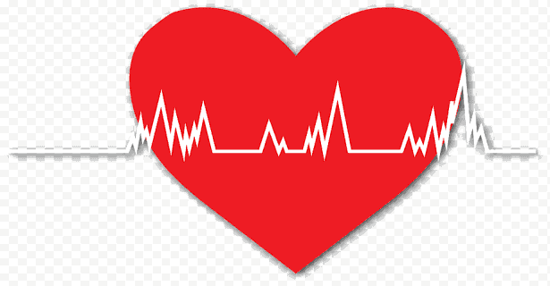

Połowa zgonów w Polsce spowodowana jest przez choroby układu sercowo-naczyniowego. Główne czynniki ryzyka to:

* nadciśnienie tętnicze,
* cukrzyca,
* otyłość,
* wysokie spożycie alkoholu,
* nieprawidłowy poziom cholesterolu,
* palenie tytoniu,
* niewłaściwa dieta,
* mała aktywność fizyczna.

Aby zmniejszyć ryzyko wystąpienia zawału serca (i udaru mózgu) należy podjąć działania profilaktyczne, takie jak:

* stosowanie odpowiedniej diety: warzywa, owoce, ograniczenie spożycia czerwonego mięsa na rzecz drobiu i ryb, ograniczenie spożycia cukrów prostych i soli kuchennej,
* zaprzestanie palenia papierosów oraz ograniczenie spożycia alkoholu,
* kontrolowanie masy ciała lub jej redukcję w przypadku istniejącej nadwagi lub otyłości,
* regularną aktywność fizyczną,
* przestrzeganie zaleceń lekarskich,
* kontrolowanie ciśnienia tętniczego i poziomu cholesterolu.



Źródła

<https://www.gov.pl/web/wsse-bydgoszcz/swiatowy-dzien-serca>